РаздІл 6

МетодИ динамІчНОГО РОЗПОДІЛУ ЗАВДАНЬ між процесороми В ПАРАЛЕЛЬНИХ ОБЧИСЛЮВАЛЬНИХ СИСТЕМАХ

6.1. Метод динамічного розподілу завдань між процесорами в системах із загальним адресним простором
Однією з найбільш складних і трудомістких завдань, що вирішуються операційною системою МВС, є динамічне планування обчислень. При її вирішенні необхідно враховувати багато чинників, пов'язаних з особливостями обчислювальних засобів і реалізованих алгоритмів [228-234]. Для систем реального часу основним критерієм динамічні-го планування найчастіше є мінімізація часу вирішення задачі [235-237].

Таблиця 6.1
Структура акторів
W_{i} | n_{i} | N_{i} | P_{i} | Q_{i} | I_{i} | M_{i} | R_{i}
W₁ | n₁ | N₁ | P₁ | 1 | I₁ | N₂, N₃,  N₄, N₅ | n₁₂=1, n₁₃=1, n₁₄=1, n₁₅=1
W₂ | n₂ | N₂ | P₂ | 1 | I₂ | N₅ | n₂₅=2
W₃ | n₃ | N₃ | P₃ | 1 | I₃ | N₄ , N₅, N₆, N₇ | n₃₄=2 , n₃₅=3, n₃₆=1, n₃₇=1
W₄ | n₄ | N₄ | P₄ | 2 | I₄ | N₆ | n₄₆=2
W₅ | n₅ | N₅ | P₅ | 3 | I₅ | N₆, N₇ | n₅₆=3, n₅₇=2
W₆ | n₆ | N₆ | P₆ | 3 | I₆ | N₇ | n₆₇=3
W₇ | n₇ | N₇ | P₇ | 3 | I₇ | - | -

Таблиця 6.2
Структура дескрипторів данних
D_{ji} | N_{i} | n_{ji} | Q_{i} | A_{ji} | D_{ji} | N_{i} | n_{ji} | Q_{i} | A_{ji}
D₀₁ | N₁ | 1 | 1 | A₀₁ | D₃₅ | N₅ | 3 | 3 | A ₃₅
D₁₂ | N₂ | 1 | 1 | A ₁₂ | D₃₆ | N₆ | 1 | 3 | A ₃₆
D₁₃ | N₃ | 1 | 1 | A ₁₃ | D₃₇ | N₇ | 1 | 3 | A ₃₇
D₁₄ | N₄ | 1 | 2 | A ₁₄ | D₄₆ | N₆ | 2 | 3 | A ₄₆
D₁₅ | N₅ | 1 | 3 | A ₁₅ | D₅₆ | N₆ | 3 | 3 | A ₅₆
D₂₅ | N₅ | 2 | 3 | A ₂₅ | D₅₇ | N₇ | 2 | 3 | A ₅₇
D₃₄ | N₄ | 2 | 2 | A ₃₄ | D₆₇ | N₇ | 3 | 3 | A ₆₇

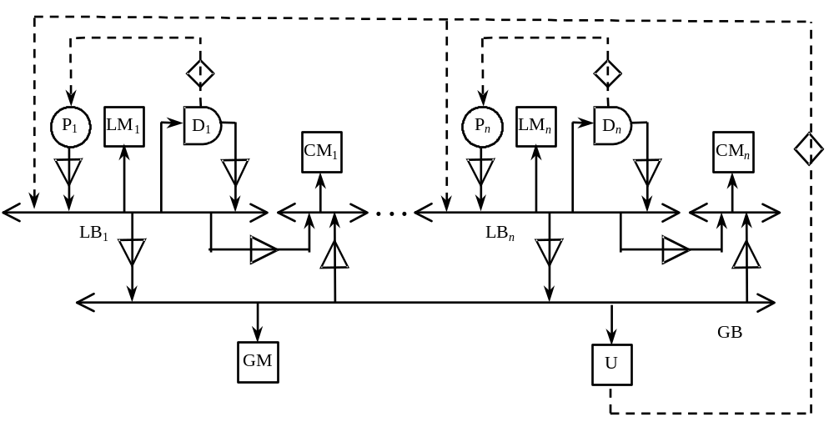
а)
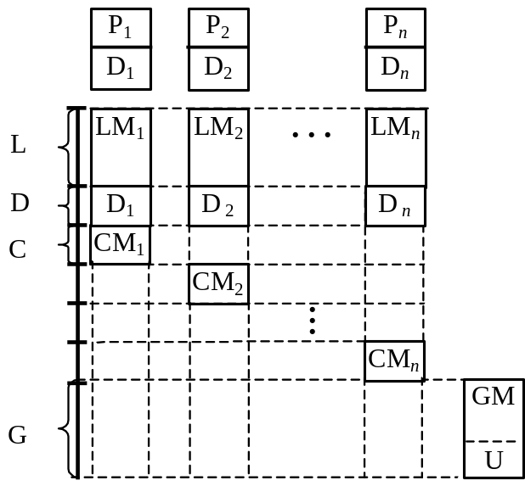
б)
Рис. 6.3. MSBC-модель системи:
а – граф управління;
б – карта розподілу адресного простору:
U – пристрій формування заявок;
D_{i} – контролери прямого доступу

